Spørgsmål 8

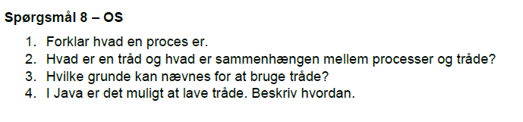

En process er en et program der er i gang med at blive udført. Altså et stykke arbejde så en processor er i gang med at lave. En processor kan have flere proces kørende på same tidspunkt hvis der har flere kerne at gør med.

Når en processor er kørende og så vidt har noget at lave, hvilket den altid har ellers udnytter vi ikke processoren effektivt. Så er en process i 3 basiske tilstande. Der er flere men dem kommer jeg til. Enten Ready, Running eller Blocked.

Ready så er en process klar til at bliver kørt når der bliver allokeret ressourcer til den.

Running så er en process i gang med at blive kørt og der er allokeret ressourcer til den.

Blocked så er en process i gang med et I/O kald og venter på at kaldet bliver udført.

et I/O kald kan være at læse noget fra harddisken eller printe noget til en printer.

En processor kan have flere kerne, disse kerne kan håndtere en tråd hver, dette gør at en process kan håndtere flere ting på samme tidspunkt. Tråde er der en selvstændig tilstand i en process og kan deles op og kan lettere dele ressourcer med sig selv.

Der er adskillige gode grunde til at bruge tråde, som nævnt tidligere så kan tråde dele ressourcer, altså flere kan tilgå den same kode og udføre en stykke arbejde, de kan også spred sig ud og reducer tiden det tager om at udføre et stykke arbejde hvis arbejdet kan deles op. Derudover betyder det også at programmet me en tråde arbejde på et I/O kald mens en anden tråd arbejder på alt andet. og til sidst kan begges der arbejde ligges sammen i en.

For at kunne skabe tråde i lave skal man gøre to ting.

1. skabe en klasse med vilkårlig navn som extender tråd klassen.
2. Klassen skal indeholde en run metode.

Dernæst i din mainapp, skaber du en instans af din tråd, ligesom hvis du vill skabe en instans af en vilkårlig anden klasse. Eksempelvis KokkeTråd kt1 = new KokkeTråd();

For den så kan udfører sit arbejde skal du også starte den, det kan du gøre med kt1.start();

Nu sættes tråde i ready tilstand indtil operativsystemet bringer den ind i running, den bliver så ved med at skifte frem og tilbage mellem running og ready indtil trådens arbejde er slut.